PRESS RELEASE

Lebih Efisien Scan Berbagai Jenis Dokumen dengan
Canon imageFORMULA DR-S250N



Jakarta, 18 Maret 2024 – Berbicara soal dokumen di era digital tentu tak lepas dari kegiatan digitalisasi dokumen, seperti digitalisasi proposal, invoice, kartu nama, hingga digitalisasi tanda tangan. Oleh karena itu, Canon melalui PT Datascrip sebagai authorised distributornya di Indonesia, menghadirkan Canon imageFORMULA DR-S250N, scanner desktop nirkabel yang mampu scan dokumen hingga ukuran A2 (long document mode). Scanner ini dirancang khusus untuk memenuhi kebutuhan scan dokumen dengan volume tinggi. Cocok digunakan untuk kebutuhan bisnis kantoran, instansi pendidikan, logistik, keuangan dan layanan kesehatan.

”Kehadiran Canon imageFORMULA DR-S250N mampu memenuhi kebutuhan bisnis yang makin beragam dan dituntut untuk serba efektif serta efisien. Scanner ini menawarkan solusi ideal untuk kebutuhan scan dokumen dengan kecepatan tinggi, hingga berbagai fitur lainnya yang mampu menunjang produktivitas sehari-hari dengan garansi mesin hingga 3 tahun,” ujar Marcellinus Lirus – Assistant Marketing Manager PT Datascrip.

Kini, scan dokumen lebih mudah dengan Canon imageFORMULA DR-S250N. Pasalnya, scanner ini sudah dilengkapi dengan fitur CaptureOnTouch Lite Web yang memberikan kemudahan pengguna untuk scan menggunakan web browser apa pun langsung dari tablet/PC/Laptop tanpa perlu lagi install driver atau software tambahan di setiap perangkat yang terhubung. Membuat alur pekerjaan menjadi lebih ringkas dan efisien.

Dengan kapasitas baki penyimpanan hingga 60 lembar dokumen, DR-S250N tidak hanya menjamin kualitas ketajaman hasil scan yang luar biasa, namun juga mampu scan dokumen dengan cepat. Terbukti dari kemampuan scan dokumen hingga 100 image per-minute (IPM) secara duplex dengan tingkat resolusi tinggi hingga 1,200 dots per inch (DPI). Sehingga mampu meningkatkan produktivitas pengguna dengan signifikan.

Selain itu, pengguna juga semakin dimanjakan dengan kompatibilitas ChromeOS dan sudah tersertifikasi Mopria yang memungkinkan lebih banyak platform dan perangkat yang terhubung dengan scanner. Membuat imageFORMULA DR-S250N lebih fleksibel dan dapat diandalkan, serta lebih unggul dibanding scanner lain di kelasnya.

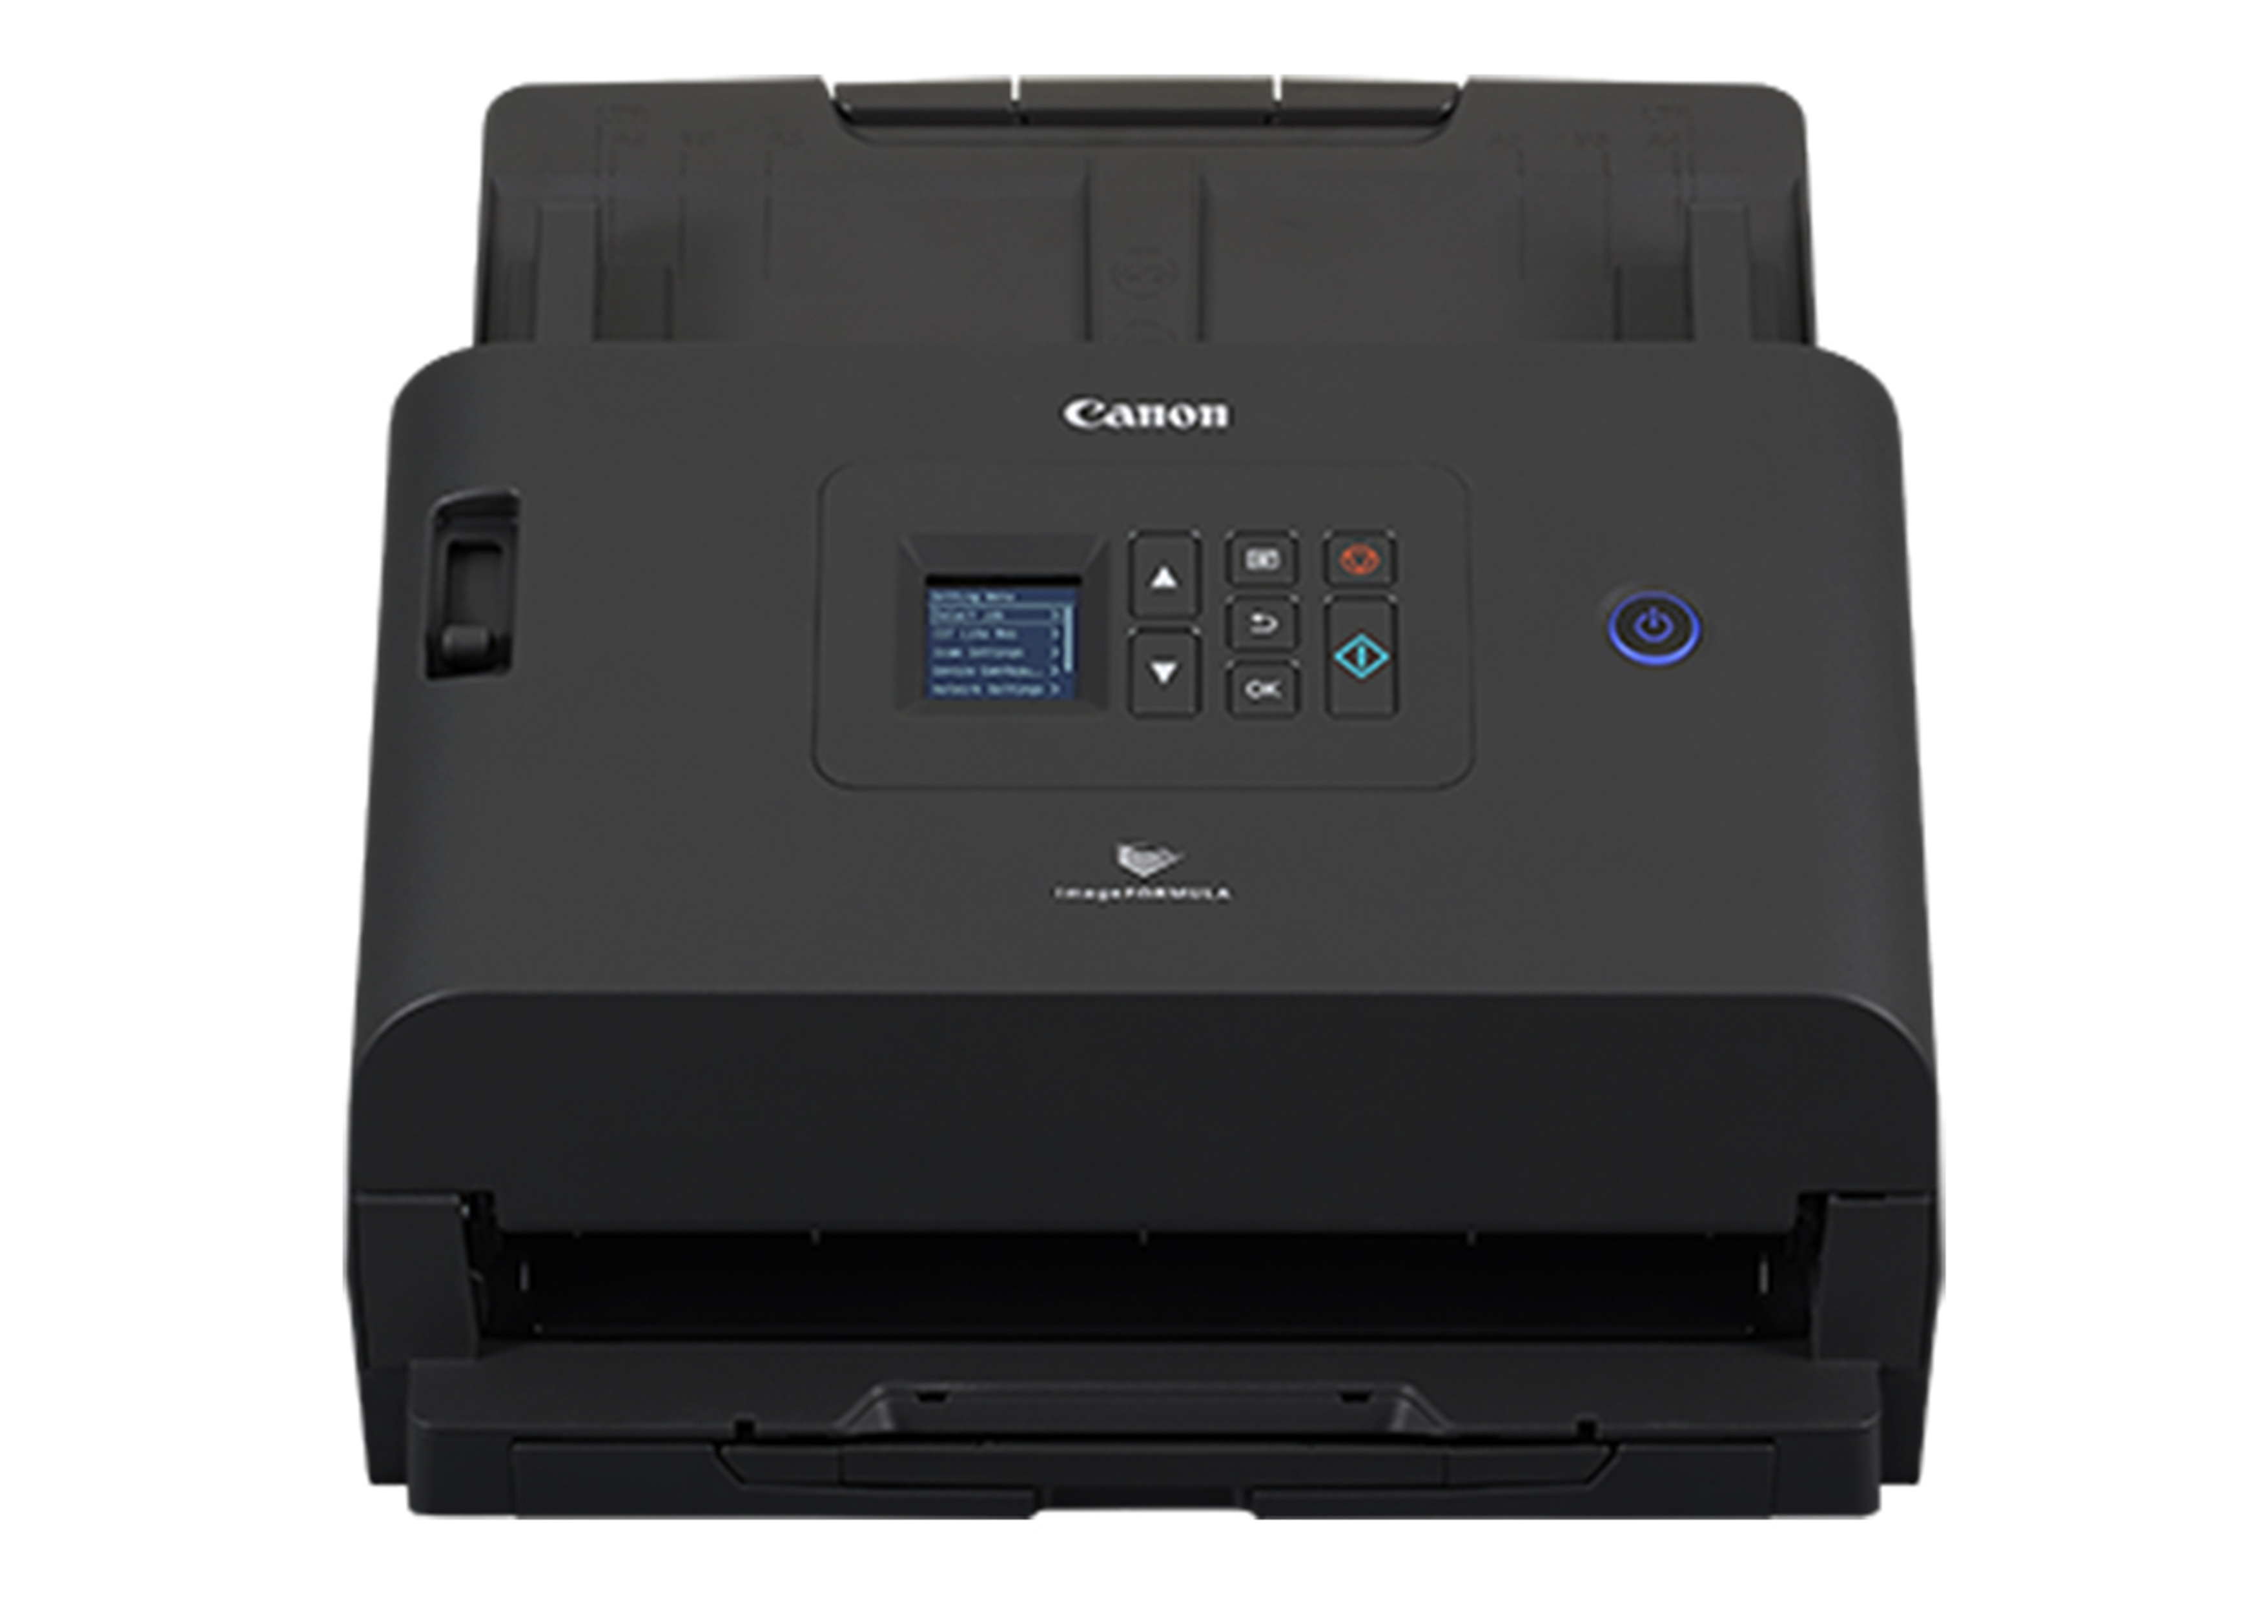
Demi memudahkan pengguna untuk pengoperasian scanner, imageFORMULA DR-S250N juga sudah dilengkapi dengan panel layar LCD monokrom berukuran 1,5” yang terletak di depan bodi scanner. Kemudian untuk manajemen file dokumen hasil scan, pengguna bisa mengurutkan file menggunakan barcode atau kata kunci tertentu. Selain itu, untuk menjamin efisiensi pekerjaan, dokumen hasil scan juga bisa disimpan langsung ke dalam format Excel atau Word.

Tidak hanya kemampuan scan yang luar biasa, scanner ini juga memiliki konektivitas penyimpanan cloud yang beragam, seperti Google Drive, Dropbox dan Microsoft OneDrive, serta software kolaborasi lainnya, seperti Microsoft Sharepoint dan folder TEAMS. Scanner ini juga dapat terhubung dengan fitur keamanan bagi pengguna yang ingin sharing dokumen digital atau menyimpan dokumen digital di cloud, yaitu SSH File Transfer Protocol (SFTP) yang berfungsi untuk mencegah orang lain mengakses dokumen pribadi tanpa izin.

PT Datascrip sebagai authorised distributor Canon di Indonesia memasarkan Canon imageFORMULA DR-S250N dengan harga Rp18.475.000,- (include PPN)


